СОВЕТ НАРОДНЫХ ДЕПУТАТОВ

ЖУРАВСКОГО СЕЛЬСКОГО ПОСЕЛЕНИЯ

КАНТЕМИРОВСКОГО МУНИЦИПАЛЬНОГО РАЙОНА

ВОРОНЕЖСКОЙ ОБЛАСТИ

РЕШЕНИЕ

От 25 октября 2024 года № 240

Об утверждении изменений генерального плана

Журавского сельского поселения

Кантемировского муниципального района

Воронежской области

В соответствии Градостроительным кодексом Российской Федерации, Федеральным законом от 06.10.2003 года № 131-ФЗ «Об общих принципах организации местного самоуправления в Российской Федерации, Уставом Журавского сельского поселения Кантемировского муниципального района Воронежской области, на основании заключения о результатах публичных слушаний от 24.09.2024, заключения Правительства Воронежской области о согласовании проекта внесения изменений в генеральный план от 24.10.2024 № 17-01-32/и-1802, Совет народных депутатов Журавского сельского поселения Кантемировского муниципального района Воронежской области РЕШИЛ:

1. Утвердить изменения генерального плана Журавского сельского поселения Кантемировского муниципального района Воронежской области, утвержденного решением Совета народных депутатов Журавского сельского поселения от 20.08.2012 № 98 согласно приложениям:

1.1. «Положение о территориальном планировании» изложить в новой редакции согласно приложению № 1 к настоящему решению.

1.2. «Карту границ населенных пунктов, входящих в состав поселения» изложить в новой редакции согласно приложению № 2 к настоящему решению.

1.3. «Карту функциональных зон территории поселения» изложить в новой редакции согласно приложению № 3 к настоящему решению.

1.4. «Карта планируемого размещения объектов капитального строительства местного значения» изложить в новой редакции согласно приложению № 4 к настоящему решению.

2. Опубликовать настоящее решение в Вестнике муниципальных правовых актов Журавского сельского поселения.

3.Настоящее решение вступает в силу после его официального опубликования.

Глава Журавского сельского поселения Р.В.Каплиев

Председатель

Совета народных депутатов

Журавского сельского поселения А.Е.Бенда

Приложение №1

к решению Совета народных депутатов

Журавского сельского поселения

от 25.10.2024г. № 240

**ГЕНЕРАЛЬНЫЙ ПЛАН**

**ЖУРАВСКОГО СЕЛЬСКОГО ПОСЕЛЕНИЯ**

**КАНТЕМИРОВСКОГО МУНИЦИПАЛЬНОГО РАЙОНА**

**ВОРОНЕЖСКОЙ ОБЛАСТИ**

**ТОМ I**

**ПОЛОЖЕНИЕ О ТЕРРИТОРИАЛЬНОМ ПЛАНИРОВАНИИ**

СОСТАВ ГЕНЕРАЛЬНОГО ПЛАНА

ЖУРАВСКОГО СЕЛЬСКОГО ПОСЕЛЕНИЯ

КАНТЕМИРОВСКОГО МУНИЦИПАЛЬНОГО РАЙОНА

ВОРОНЕЖСКОЙ ОБЛАСТИ

**ТОМ I**

|  |  |
| --- | --- |
| **1.** | **УТВЕРЖДАЕМАЯ ЧАСТЬ** |
| *Текстовая часть* | |
| **1.1.** | **Том I** «Положение о территориальном планировании Журавского сельского поселения Кантемировского муниципального района Воронежской области» |
| **1.2.** | **Приложение к Тому I** «Сведения о границах населенных пунктов села Журавка, хутора Казимировка, поселка Охрового Завода, села Пасюковка. Графическое описание местоположения границ населенных пунктов, перечень координат характерных точек границ населенных пунктов».  **Приложение к Тому I** «Сведения о границах населенных пунктов села Журавка, поселка Охрового Завода. Графическое описание местоположения границ населенных пунктов, перечень координат характерных точек границ населенных пунктов».  **Приложение к Тому I** «Графическое описание местоположения границ населенного пункта села Касьяновка». |
| *Графическая часть* | |
| **1.3.** | Карта границ населенных пунктов, входящих в состав поселения |
| **1.4.** | Карта функциональных зон территории поселения |
| **1.5.** | Карта планируемого размещения объектов капитального строительства местного значения |
|  |  |
| **2.** | **МАТЕРИАЛЫ ПО ОБОСНОВАНИЮ** |
| *Текстовая часть* | |
| **2.1.** | **Том II** «Материалы по обоснованию генерального плана Журавского сельского поселения Кантемировского муниципального района Воронежской области» |
|  |  |
| *Графическая часть* | |
| **2.2.** | Карта планируемого размещения объектов инженерной и транспортной инфраструктуры с отображением зон с особыми условиями использования, территорий объектов культурного наследия, особо охраняемых природных территорий федерального регионального и местного значения |
| **2.3** | Карта границ территорий, подверженных риску возникновения чрезвычайных ситуаций природного и техногенного характера |
| **2.4** | Фрагмент карты границ населенных пунктов. Карта границ населенного пункта села Касьяновка. |
|  |  |

1. **ЦЕЛИ И ЗАДАЧИ ТЕРРИТОРИАЛЬНОГО ПЛАНИРОВАНИЯ**

Генеральный план Журавского сельского поселения Кантемировскогомуниципального района Воронежской области (далее Генеральный план) утвержден решением Совета народных депутатов Журавского сельского поселения 20.08.2012 № 98 (в редакции решений от 27.06.2022 № 108, от 08.12.2022 №130, 11.07.2023 № 170).

Внесение изменений в Генеральный план выполнено БУВО «Нормативно-проектный центр на основании постановления администрации Журавского сельского поселения от 10.07.2024 № 37, в части перевода земельного участка с кадастровым номером 36:12:6100032:139 из категории «земли сельскохозяйственного назначения» в категорию «земли промышленности, энергетики, транспорта, связи, радиовещания, телевидения, информатики, земли для обеспечения космической деятельности, земли обороны, безопасности и земли иного специального назначения» с целью разведки и добычи полезных ископаемых.

В Генеральном плане Журавского сельского поселения определены следующие сроки реализации проектных решений:

* Исходный год – 2009 г.
* Внесение изменений – 2021 г.
* Расчетный срок – 2030 г.

Генеральный план Журавского сельского поселения – основной документ территориального планирования муниципального образования, нацеленный на определение назначения территорий, исходя из совокупности социальных, экономических, экологических и иных факторов, в целях обеспечения устойчивого развития территории муниципального образования, развития инженерной, транспортной и социальной инфраструктур, обеспечения учета интересов граждан и их объединений, Российской Федерации, Воронежской области и Кантемировского муниципального района.

Целью данного проекта является разработка принципиальных предложений по планировочной организации территории Журавского сельского поселения, упорядочение всех внешних и внутренних функциональных связей, уточнение границ и направлений перспективного территориального развития.

**Цели территориального планирования для Журавского сельского поселения:**

* обеспечение прогресса в развитии основных секторов экономики;
* повышение инвестиционной привлекательности территории поселения;
* повышение уровня жизни и условий проживания населения;
* развитие инженерной, транспортной и социальной инфраструктур поселения;
* обеспечение учета интересов граждан и их объединений, Российской Федерации, Воронежской области, Кантемировского муниципального района, Журавского сельского поселения;
* формирование первичной информационной базы для осуществления градостроительной деятельности и реализации полномочий органов местного самоуправления в направлении дальнейшего развития территории сельского поселения.

**Задачами территориального планирования для Журавского сельского поселения являются:**

* создание условий для устойчивого развития территории сельского поселения;
* определение назначений территорий сельского поселения исходя из совокупности социальных, экономических, экологических и других факторов;
* развитие социальной инфраструктуры путем упорядочения и дальнейшего строительства сети новых объектов здравоохранения, образования, культуры и спорта;
* восстановление инновационного агропроизводственного и промышленного комплекса сельского поселения, как одной из главных точек роста экономики сельского поселения;
* освоение для целей жилищного строительства новых территорий, проведение реконструктивных мероприятий в существующей застройке;
* модернизация существующей транспортной инфраструктуры;
* реконструкция и модернизация существующей инженерной инфраструктуры;
* реализация мероприятий по привлечению квалифицированных специалистов;
* сохранение окружающей среды.

Цели, задачи и мероприятия территориального планирования Генерального плана Журавского сельского поселения разработаны на основе Стратегии социально- экономического развития Воронежской области, государственных программ Воронежской области, инвестиционных проектов и ведомственных целевых программ.

Генеральный план сельского поселения увязывает запланированные государственные, региональные и муниципальные капитальные инвестиции. Он включает определение конкретных объектов, строительство которых в долгосрочном периоде необходимо для государственных и муниципальных нужд, связанных с осуществлением органами государственной власти и органами местного самоуправления полномочий в соответствующих сферах управлении, в целях взаимно согласованного решения задач социально-экономического развития, определенных в долгосрочных отраслевых, региональных и муниципальных стратегиях развития.

В свою очередь, целевыми программами, приобретающими значение планов реализации вышеуказанных документов, должна обеспечиваться увязка мероприятий по созданию объектов капитального строительства федерального, регионального и местного значения в прогнозируемом периоде с учетом целей и сроков их строительства, а также ограничений по финансовым ресурсам.

Показатели развития муниципального образования, заложенные в проекте, являются результатом исследований и обобщением прогнозов, предложений и намерений органов государственной власти Воронежской области, различных структурных подразделений администрации района, иных организаций.

При подготовке проекта Генерального плана использовались отчетные и аналитические материалы территориального органа Федеральной службы государственной статистики по Воронежской области, фондовые материалы отдельных органов государственного управления Воронежской области, администрации муниципального образования и прочих организаций.

Работы над Генеральным планом Журавского сельского поселения выполнялись с учетом решений ранее разработанной Схемы территориального планирования Воронежской области, утвержденной Постановлением Правительства Воронежской области от 05.03.2009 № 158 (в действующей редакции).

Также в генеральном плане учтены положения схемы территориального планирования Кантемировского муниципального района, утвержденной решением СНД Кантемировского муниципального района от 14.11.2012 № 60, однако в настоящий момент данная схема требует актуализации.

Генеральный план разработан в соответствии с Конституцией Российской Федерации, Градостроительным кодексом Российской Федерации, Земельным кодексом Российской Федерации, Лесным кодексом Российской Федерации, Водным кодексом Российской Федерации, Федеральным законом «Об общих принципах организации местного самоуправления в Российской Федерации», иными федеральными законами и нормативными правовыми актами Российской Федерации, законами и иными нормативными правовыми актами Воронежской области, Уставом Журавского сельского поселения.

1. **ПЕРЕЧЕНЬ МЕРОПРИЯТИЙ ПО ТЕРРИТОРИАЛЬНОМУ ПЛАНИРОВАНИЮ И УКАЗАНИЯ НА ПОСЛЕДОВАТЕЛЬНОСТЬ ИХ ВЫПОЛНЕНИЯ**

Настоящий раздел содержит проектные решения задач территориального планирования Журавского сельского поселения – перечень мероприятий по территориальному планированию и этапы их реализации.

Мероприятия по территориальному планированию направлены, в том числе, на создание, развитие территорий и объектов капитального строительства местного значения для реализации полномочий органа местного самоуправления Журавского сельского поселения.

Вопросы местного значения поселения установлены статьей 14 Федерального закона от 06.10.2003 № 131-ФЗ «Об общих принципах организации местного самоуправления в Российской Федерации» и Уставом муниципального образования. Кроме того, статьей 14.1. этого же закона определены права органов местного самоуправления поселения на решение вопросов, не отнесенных к вопросам местного значения поселения. Значительная часть вопросов местного значения поселения решается в тесной связи с планированием развития территории.

Перечень основных факторов риска возникновения чрезвычайных ситуаций природного и техногенного характера, а также о возможных направлениях снижения рисков в использовании территорий, приведены в том II – «Материалы по обоснованию генерального плана Журавского сельского поселения Кантемировского муниципального района Воронежской области». В разделе предложений по территориальному планированию рассмотрены вопросы, касающиеся обеспечения первичных мер пожарной безопасности в границах населенных пунктов поселения.

При разработке Генерального плана Журавского сельского поселения учтено размещение объектов федерального, регионального и районного значения.

Основные объекты федерального значения:

*- Земли лесного фонда;*

*- Водные объекты общего пользования - пруды и водотоки;*

*-Магистральный газопровод «Уренгой-Новопсков»;*

*Магистральный газопровод «Петровск – Новопсков».*

*-Транспортная инфраструктура: участок железной дороги ОАО РЖД филиал ЮВЖД «Воронеж - Лиски - Лихая»;*

*- Объекты культурного наследия:*

*- Охрозаводской курган;*

*- Охрозаводское поселение;*

*- Выявленные объекты археологического наследия.*

*Основные объекты регионального значения:*

*- Журавский ФАП;*

*- Касьяновский ФАП;*

*- ФАП Охрозаводской;*

*- Пасюковский ФАП;*

*- Инженерная инфраструктура: объекты электроснабжения*

*- ПС 35 кВ «Дружба»*

*- ПС110 кВ Журавка-тяговая;*

*- Транспортная инфраструктура:*

*- 20 ОП РЗ К В 38-0 Воронеж-Луганск II технической категории;*

*- 20 ОП РЗ Н 22-12 Кантемировка - Новомарковка IV технической категории;*

*- 20 ОП РЗ Н 26-12 «Богучар-Кантемировка» - п. Охровый Завод IV технической категории;*

*-20 ОП РЗ Н 3-12«Воронеж – Луганск» - с. Касьяновка IV технической категории;*

*- 20 ОП РЗ Н 6-12«Воронеж – Луганск» - с. Пасюковка IV технической категории;*

*- 20 ОП РЗ Н 7-12 «Воронеж – Луганск» - с. Журавка IV технической категории;*

*20 ОП РЗ Н 7-12 «Воронеж – Луганск» - с. Журавка;*

*20 ОП РЗ Н 33-12 Кантемировка - Касьяновка V технической категории;*

Основные объекты капитального строительства районного значения:

*- МКОУ Касьяновская СОШ;*

*- МКОУ Охрозаводская СОШ;*

*- МКОУ Касьяновская СОШ структурное подразделение детский сад,*

*- Охрозаводской детский сад;*

*- Инженерная инфраструктура: газопроводные сети высокого давления, ЛЭП 220 кВ, ЛЭП 110 кВ, ЛЭП 35 кВ, ЛЭП 10 кВ, ЛЭП 0,4 кВ.*

Учет интересов Российской Федерации, Воронежской области, Кантемировского муниципального района, сопредельных муниципальных образований в составе Генерального плана Журавского сельского поселения, осуществляется следующими мероприятиями территориального планирования:

* реализацией основных решений документов территориального планирования Российской Федерации, государственных программ Российской Федерации и иных документов программного характера в области развития территорий, установления и соблюдения режима ограничений на использование территорий в пределах полномочий поселения;
* реализацией основных решений документов территориального планирования Воронежской области, государственных программ Воронежской области и иных документов программного характера в области развития территорий, установления и соблюдения режима ограничений на использование территорий в пределах полномочий поселения;
* реализацией целевых программ и иных документов программного характера в области развития территорий в пределах полномочий поселения;
* учетом интересов сопредельных муниципальных образований, отраженных в соответствующих документах территориального планирования, и ограничений на использование территорий, распространяющихся на территорию Журавского сельского поселения.
  1. **Предложения по оптимизации административно-территориального устройства Журавского сельского поселения.**

Границы населенных пунктов, входящих в состав Журавского сельского поселения разработаны в процессе разработки актуализированного генерального плана.

В составе генерального плана подготовлено **приложение к Тому I «**Сведения о границах населенных пунктов села Журавка, хутора Казимировка, поселка Охрового Завода, села Пасюковка» (графическое описание местоположения границ населенных пунктов, перечень координат характерных точек границ населенных пунктов).

Границы населенных пунктов села Журавка, хутора Казимировка, поселка Охрового Завода, села Пасюковка утверждены решением Совета народных депутатов Журавского сельского поселения от 27.06.2022 № 108. Границы населенного пункта села Касьяновка имеют пересечения с землями лесного фонда и не согласованы Управлением лесного хозяйства Воронежской области. Сведения о границах населенных пунктов хутора Казимировка и села Пасюковка внесены в ЕГРН.

Границы населенных пунктов села Журавка и поселка Охрового Завода, откорректированы и утверждены решением Совета народных депутатов Журавского сельского поселения от 08.12.2022 №130.

Границы населенного пункта села Касьяновка утверждены решением Совета народных депутатов Журавского сельского поселения от 11.07.2023 № 170.

Общая площадь земель в границах населенных пунктов на территории Журавского сельского поселения составляет 645,67 га, в том числе:

* село Журавка — 232,78 га;
* хутор Казимировка — 71,24 га;
* село Касьяновка — 229,21 га;
* поселок Охрового Завода – 53,61 га;
* село Пасюковка — 58,48 га.

| **№ п/п** | **Наименование мероприятия** | **Этапы реализации проектных решений** |
| --- | --- | --- |
| **Расчетный срок** |
|  | Проведение комплекса мероприятий по установлению границ населенных пунктов Журавского сельского поселения, в порядке, определенном действующим законодательством и внесению сведений о границах в ЕГРН. | **+** |
|  | Перевод земельного участка с кадастровым номером 36:12:6100032:139, общей площадью 195 833 кв. м., расположенного в северо-восточной части Журавского сельского поселения из категории «земли сельскохозяйственного назначения» в категорию «земли промышленности, энергетики, транспорта, связи, радиовещания, телевидения, информатики, земли для обеспечения космической деятельности, земли обороны, безопасности и земли иного специального назначения» с целью разведки и добычи полезных ископаемых. | **+** |
|  | Проведение необходимых мероприятий по уточнению площадей земель различных категорий на территории Журавского сельского поселения и внесении соответствующих изменения в учётную документацию. | **+** |

*Мероприятия отображены на «Карте границ населенных пунктов, входящих в состав поселения» и «Карте планируемого размещения объектов капитального строительства местного значения».*

* 1. **Мероприятия по совершенствованию и развитию функционального зонирования.**

Согласно ст. 23 п.6 ГрК РФ на картах, содержащихся в генеральных планах, отображаются границы функциональных зон с параметрами планируемого развития таких зон.

Одним из основных инструментов регулирования градостроительной деятельности является функциональное зонирование территории, которое определяет условия ее использования. Предложения по функциональному использованию территории разработаны с учетом сложившейся и перспективной планировочной структуры сельского поселения, планировочных ограничений, требований Градостроительного кодекса РФ.

**В Генеральном плане выделены следующие виды функциональных зон**:

|  |  |  |  |
| --- | --- | --- | --- |
| **№ п/п** | **Наименование функциональной зоны на карте** | **Существующая**  **площадь, га** | **Планируемая**  **площадь, га** |
| **село Журавка** | | | |
|  | Зоны застройки индивидуальными жилыми домами | 155,68 | 155,68 |
|  | Общественно-деловые зоны | 2,74 | 2,74 |
|  | Зоны транспортной инфраструктуры | 5,73 | 5,73 |
|  | Зоны сельскохозяйственного использования | **50,39** | **50,39** |
|  | Производственные зоны сельскохозяйственных предприятий | **16,1** | **16,1** |
|  | Зоны кладбищ | 2,15 | 2,15 |
| **ИТОГО** | | **232,79** | **232,79** |
| **хутор Казимировка** | | | |
|  | Зоны застройки индивидуальными жилыми домами | 45,82 | 45,82 |
|  | Зоны сельскохозяйственного использования | 0,096 | 0,096 |
|  | Производственные зоны сельскохозяйственных предприятий | **22,22** | **22,22** |
|  | Производственные зоны | 3,2 | 3,2 |
|  | Зоны кладбищ | 0,26 | 0,26 |
| **ИТОГО** | | **71,596** | **71,596** |
| **село Касьяновка** | | | |
|  | Зоны застройки индивидуальными жилыми домами | 148,39 | 148,39 |
|  | Зоны застройки малоэтажными жилыми домами (до 4 этажей, включая мансардный) | 4,6 | 4,6 |
|  | Общественно-деловые зоны | 6,56 | 6,56 |
|  | Зоны транспортной инфраструктуры | 4,57 | 4,57 |
|  | Зоны сельскохозяйственного использования | 13,81 | 13,81 |
|  | Производственные зоны сельскохозяйственных предприятий | **48,86** | **48,86** |
|  | Зоны озелененных территорий общего пользования (лесопарки, парки, сады, скверы, бульвары, городские леса) | 1,32 | 1,32 |
|  | Зоны кладбищ | 1,1 | 1,1 |
| **ИТОГО** | | **229,21** | **229,21** |
| **поселок Охрового Завода** | | | |
|  | Зоны застройки индивидуальными жилыми домами | **30,54** | **30,54** |
|  | Зоны застройки малоэтажными жилыми домами (до 4 этажей, включая мансардный) | **8,7** | **8,7** |
|  | Общественно-деловые зоны | 2,1 | 2,1 |
|  | Коммунально-складские зоны | 2,9 | 2,9 |
|  | Зоны транспортной инфраструктуры | 1,09 | 1,09 |
|  | Зоны сельскохозяйственного использования | **6,36** | **6,36** |
|  | Производственные зоны сельскохозяйственных предприятий | 1,98 | 1,98 |
| **ИТОГО** | | **53,7** | **53,7** |
| **село Пасюковка** | | | |
|  | Зоны застройки индивидуальными жилыми домами | **46,09** | **46,09** |
|  | Общественно-деловые зоны | **1,79** | **1,79** |
|  | Зоны транспортной инфраструктуры | **0,05** | **0,05** |
|  | Зоны сельскохозяйственного использования | **10,07** | **10,07** |
|  | Зоны кладбищ | 0,48 | 0,48 |
| **ИТОГО** | | **58,48** | **58,48** |
|  | | **645,776** | **645,776** |

**Мероприятия по совершенствованию и развитию функционального зонирования**

|  |  |  |  |  |
| --- | --- | --- | --- | --- |
| **№ п/п** | **Наименование мероприятия** | | | **Этапы реализации проектных решений** |
| **Расчетный срок** |
| **Мероприятия по усовершенствованию и развитию планировочной структуры и**  **градостроительному зонированию** | | | | |
| **1** | Сохранение и развитие исторически сложившейся системы планировочных элементов сельского поселения, обеспечение связности территорий внутри поселения. | | | **+** |
| **Мероприятия по функциональному зонированию** | | | | |
| **2** | ***Развитие зон жилой застройки*** | | | |
|  | 2.1 | | Развитие зон существующей жилой застройки за счет повышения плотности застройки. | **+** |
| **3** | ***Развитие общественно-деловой зоны*** | | | |
|  | 3.1 | | Развитие сложившегося общественного центра на территории населенных пунктов за счет строительства новых объектов административно-делового, торгового, культурно-развлекательного, коммунально-бытового и иного назначения. | **+** |
|  | 3.2 | | Реконструкция существующих учреждений общественно-делового назначения, имеющих степень износа свыше 50%. | **+** |
| **4** | ***Развитие зон инженерной инфраструктуры*** | | | |
|  | 4.1 | Развитие за счет строительства новых объектов инженерной инфраструктуры на территории населенных пунктов. | | **+** |

*Мероприятия отражены в графических материалах на «Карте функциональных зон территории поселения» и «Карте планируемого размещения объектов капитального строительства местного значения».*

* 1. **Мероприятия по обеспечению сохранности воинских захоронений на территории Журавского сельского поселения**

Согласно ст. 6 Закона РФ от 14.01.1993 № 4292-1 «Об увековечении памяти погибших при защите Отечества» ***сохранность воинских захоронений обеспечивается органами местного самоуправления.***

На территории поселения расположены воинские захоронения:

|  |  |  |  |
| --- | --- | --- | --- |
| **№**  **п/п** | **Наименование**  **объекта** | **Датировка** | **Адрес** |
|  | Воинское захоронение № 599 | 1943 | с.Журавка, ул. Пролетарская, 19а (36:12:0900002:158) |
|  | Воинское захоронение № 624 | Перезахоронено в 2020 г. | с.Пасюковка, ул. Колхозная |

В целях обеспечения сохранности воинских захоронений в местах, где они расположены, органами местного самоуправления устанавливаются охранные зоны и зоны охраняемого природного ландшафта в порядке, определяемом законодательством Российской Федерации.

Выявленные воинские захоронения до решения вопроса о принятии их на государственный учет подлежат охране в соответствии с требованиями Закона РФ № 4292-1.

Проекты планировки, застройки и реконструкции городов и других населенных пунктов, строительных объектов разрабатываются с учетом необходимости обеспечения сохранности воинских захоронений.

Строительные, земляные, дорожные и другие работы, в результате которых могут быть повреждены воинские захоронения, проводятся только после согласования с органами местного самоуправления.

Предприятия, организации, учреждения и граждане несут ответственность за сохранность воинских захоронений, находящихся на землях, предоставленных им в пользование. В случае обнаружения захоронений на предоставленных им землях они обязаны сообщить об этом в органы местного самоуправления.

***Перечень мероприятий по обеспечению сохранности воинских захоронений на территории Журавского сельского поселения***

| **№ п/п** | **Наименование мероприятий** | **Этапы реализации проектных решений** |
| --- | --- | --- |
| **Расчетный срок** |
| **1** | Проведение мероприятий по разработке по установлению проектов охранных зон и зон охраняемого природного ландшафта воинских захоронений в порядке, определяемом законодательством Российской Федерации. | **+** |

* 1. **Мероприятия по размещению на территории Журавского сельского поселения объектов капитального строительства местного значения**
     1. ***Мероприятия по обеспечению территории Журавского сельского поселения объектами инженерной инфраструктуры***

|  |  |  |
| --- | --- | --- |
| **№**  **п/п** | **Наименование мероприятия** | **Этапы реализации проектных решений** |
| **Расчетный срок** |
| **1.Водоснабжение** | | |
| 1.1 | Реконструкция сооружений водозабора п.Охрового Завода, ул.Школьная | **+** |
| 1.2 | Реконструкция сооружений водозабора х.Казимировка, ул.Октябрьская | + |
| 1.3 | Реконструкция сооружений водозабора с. Касьяновка, ул.Садовая | + |
| 1.4 | Установка водомеров на вводах водопровода во всех зданиях | + |
| 1.5 | Оборудование всех объектов водоснабжения системами автоматического управления и регулирования | + |
| 1.6 | Своевременная реконструкция и капитальный ремонт существующих водопроводных сетей в населенных пунктах поселения | + |
| **2.Водоотведение** | | |
| 2.1 | Проектирование и строительство системы канализации и сооружений по очистке бытового стока | + |
| 2.2 | Проведение мероприятий по снижению водоотведения за счет введения систем оборотного водоснабжения, создания бессточных производств и водосберегающих технологий | + |
| 2.3 | Канализование существующего неканализованного жилого фонда | + |
| 2.4 | Установка локальных очистных сооружений на производственных предприятиях поселения, осуществляющих сброс сточных вод | + |
| **3.Газоснабжение** | | |
| 3.1 | Газификация х. Казимировка | + |
| 3.2 | Газификация с. Пасюковка | + |
| 3.3 | Поэтапный переход на использование сетевого газа объектов, потребляющих сжиженный углеводородный газ (СУГ) | + |
| 3.4 | Строительство ШРП для проектируемых газовых котельных | + |
| **4.Теплоснабжение** | | |
| 4.1 | Применение газа на всех источниках теплоснабжения | + |
| 4.2 | Реконструкция изношенных источников теплоснабжения | + |
| 4.3 | Внедрение приборов и средств учёта и контроля расхода тепловой энергии и топлива. | + |
| 4.4 | Строительство газовой модульной котельной по адресу: п. Охрового Завода, ул. Школьная, 32 | + |
| 4.5 | Строительство участка тепловой сети по адресу: п. Охрового Завода, ул. Школьная | + |
| 4.6 | Ликвидация газовой котельной по адресу: п. Охрового Завода, ул. Школьная, 11 | + |
| **5.Электроснабжение** | | |
| 5.1 | Повышение надежности системы электроснабжения | + |
| 5.2 | Модернизация и дальнейшее расширение сети уличного освещения | + |
| 5.3 | Снижение уровня потерь электроэнергии | + |
| 5.4 | Улучшение экологической ситуации | + |

*Места размещения объектов инженерной инфраструктуры отображены в графических материалах на Карте развития инженерной и транспортной инфраструктуры.*

* + 1. ***Мероприятия по обеспечению территории Журавского сельского поселения объектами транспортной инфраструктуры***

|  |  |  |
| --- | --- | --- |
| **№**  **п/п** | **Наименование мероприятия** | **Этапы реализации проектных решений** |
| **Расчетный срок** |
|  | Организация скоростного движения на участках железных дорог «Москва - Адлер», реконструкция железнодорожных путей общего пользования, а также строительство новой линии Прохоровка - Журавка - Чертково – Батайск, в том числе Журавка – Миллерово, строительство нового двухпутного электрифицированного железнодорожного пути общего пользования с реконструкцией станции Журавка Юго-Восточной железной дороги, реконструкцией тяговой подстанции Журавка | **+** |
|  | Устройство 1,4 км автомобильной дороги с асфальтовым покрытием в с. Касьяновка, ул.Театральная | **2022** |
|  | Устройство переходного покрытия из щебеночно-песчаных смесей: в х. Казимировка, ул. Октябрьская – 1,7км; с. Журавка, ул. Луговая-0,7 км; п. Охрового Завода, ул. Заводская – 0,16 км; с. Касьяновка, ул. Садовая – 1,5 км | **2022** |
|  | Устройство 0,9 км автомобильной дороги с асфальтовым покрытием в с. Касьяновка, ул.Советская | **2023** |
|  | Устройство переходного покрытия из щебеночно-песчаных смесей в п. Охрового Завода, ул.Школьная - 0,5 км | **2023** |
|  | Комплексное озеленение главных улиц населённых пунктов сельского поселения | **+** |
|  | Благоустройство существующей улично-дорожной сети | **+** |

* + 1. ***Мероприятия по обеспечению территории Журавского сельского поселения объектами жилищного строительства***

|  |  |  |  |
| --- | --- | --- | --- |
| **№ п/п** | **Наименование мероприятия** | **Площадь жилого фонда кв.м.** | **Этапы реализации проектных решений** |
| **Расчетный срок** |
|  | Обеспечение условий для увеличения объемов и повышения качества жилищного фонда сельского поселения при обязательном выполнении экологических, санитарно-гигиенических и градостроительных требований, с учетом сложившегося архитектурно-планировочного облика сельского поселения. | | **+** |
|  | Увеличение жилого фонда с 48 200 до 74 680 кв.м. | **26 480 м2**  *Новый жилой фонд* | **+** |
|  | Оказание содействия в строительстве жилого фонда для улучшения жилищных условий ветеранов и инвалидов ВОВ, у многодетных семей, малоимущих и иных льготных категорий граждан (согласно Федеральных и областных программ). | | **+** |
|  | Комплексное благоустройство жилых территорий (кварталов). | | **+** |

* + 1. ***Мероприятия по обеспечению территории Журавского сельского поселения объектами социальной инфраструктуры***

|  |  |  |
| --- | --- | --- |
| **№ п/п** | **Наименование мероприятия** | **Этапы реализации проектных решений** |
| **Расчетный срок** |
|  | Капитальный ремонт МКОУ Охрозаводская СОШ | **+** |
|  | Капитальный ремонт МКОУ Касьяновская СОШ | **+** |

*Мероприятия отражены в графических материалах на Карте планируемого размещения объектов капитального строительства местного значения.*

* + 1. ***Мероприятия по обеспечению территории Журавского сельского поселения объектами массового отдыха жителей поселения, благоустройства и озеленения***

|  |  |  |
| --- | --- | --- |
| **№ п/п** | **Наименование мероприятия** | **Этапы реализации проектных решений** |
| **Расчетный срок** |
|  | Озеленение улиц, территорий общественных центров,  внутриквартальных пространств; создание бульваров, скверов при различных общественных зданиях и сооружениях. | + |
|  | Благоустройство рекреационных зон поселения:  -благоустройство площадок для проведения культурно-массовых мероприятий;  -очистка территории;  -устройство малых форм;  -устройство площадок для мусора;  -озеленение территории. | + |
|  | Нормативное озеленение территорий существующих школ из расчёта не менее 50% от общей площади земельного участка. | **+** |
|  | Нормативное озеленение санитарно-защитных зон. | + |

*Мероприятия отражены в графических материалах на Карте планируемого размещения объектов капитального строительства местного значения.*

* + 1. ***Мероприятия по обеспечению территории сельского поселения объектами специального назначения - местами накопления ТКО.***

|  |  |  |
| --- | --- | --- |
| **№ п/п** | **Наименование мероприятия** | **Этапы реализации проектных решений** |
| **Расчетный срок** |
|  | Поддержание порядка на территории кладбищ:  - уборка и очистка территории кладбищ;  - устройство мест накопления отходов. | + |
|  | Строительство контейнерных площадок для накопления ТКО в жилой застройке, с последующей передачей специализированному предприятию, имеющему лицензию на осуществление деятельности по сбору, транспортированию, обработке, утилизации, обезвреживанию, размещению отходов I - IV классов опасности для захоронения. | + |
|  | Строительство контейнерных площадок для накопления отходов в местах массового отдыха. | + |

* + 1. ***Мероприятия по предотвращению чрезвычайных ситуаций природного и техногенного характера***

Выполнение мероприятий по защите населения от опасностей, поражающих факторов современных средств поражения и опасностей ЧС природного и техногенного характера, а также вторичных поражающих факторов, которые могут возникнуть при разрушении потенциально опасных объектов, достигается:

* проведением противоэпидемических, санитарно-гигиенических и пожарно-профилактических мероприятий, уменьшающих опасность возникновения и распространения инфекционных заболеваний и пожаров;
* проведением аварийно-спасательных и других неотложных работ;
* комплектование первичных средств пожаротушения, применяемых до прибытия пожарного расчета.

Более подробно данные вопросы рассмотрены в разделе 4 «Перечень основных факторов риска возникновения чрезвычайных ситуаций природного и техногенного характера» Тома II настоящего генерального плана.

Решение вопросов по организации и проведению мероприятий по гражданской обороне и защите населения сельского поселения возлагается на Главу поселения.

* + 1. ***Мероприятия по охране окружающей среды***

| **№ п/п** | **Наименование мероприятия** |
| --- | --- |
| **Охрана атмосферного воздуха** | |
|  | Создание защитных полос лесов вдоль автомобильных и железных дорог, озеленение магистральных улиц |
|  | Развитие улично-дорожной сети |
|  | Своевременное техническое обслуживание трубопроводного транспорта для предотвращения аварийных ситуаций |
|  | Установление санитарно-защитных зон от предприятий, находящихся на территории поселения, в соответствии с «Правилами установления санитарно-защитных зон и использования земельных участков, расположенных в границах санитарно-защитных зон», утвержденных Постановлением Правительства РФ от 03.03.2018 № 222 |
| **Охрана поверхностных вод** | |
|  | Создание, развитие и совершенствование централизованной системы водоотведения и очистных сооружений |
|  | Обеспечение сбора и очистки поверхностных стоков |
|  | Соблюдение правил водоохранного режима на водосборах водных объектов |
| **Охрана подземных вод. Предотвращение снижения уровней водоносных горизонтов и загрязнения подземных вод** | |
|  | Организация зон санитарной охраны источников питьевого и хозяйственно-бытового водоснабжения |
|  | Ликвидация непригодных к дальнейшей эксплуатации скважин |
|  | Изучение качества подземных вод и гидродинамического режима на водозаборах и в зонах их влияния |
|  | Создание защитных полос лесов вдоль автомобильных и железных дорог |
|  | Создание, развитие и совершенствование централизованной системы водоотведения |
| **Охрана почвы** | |
|  | Создание защитных полос лесов вдоль автомобильных и железных дорог |
|  | Принятие мер по сохранению плодородия почв, посредством защиты их от эрозии |
|  | Проведение рекультивации нарушенных земель |
|  | Разработка и реализация схем по обращению с отходами производства и потребления (в том числе с ТКО), заключение необходимых договоров со специализированными предприятиям, имеющими лицензию на осуществление деятельности по сбору, транспортированию, обработке, утилизации, обезвреживанию, размещению отходов |
| **Территории природно-экологического каркаса** | |
|  | Экологические коридоры - сенокосные и пастбищные угодья |
|  | Транзитные зоны – вдоль рек Богучарка и Кантемировка проходят по водоохранным зонам |
|  | Многолетние лесные насаждения |
|  | Буферные зоны - защитные лесные насаждения |
|  | Создание санитарно-защитного озеленения в буферных зонах от предприятий, оказывающих негативное воздействие. |
|  | Строительство проектируемых объектов на территории поселения осуществлять при условии соблюдения природоохранного законодательства. |
| **Мероприятия по обращению с отходами** | |
|  | Создание и содержание мест (площадок) накопления ТКО |
|  | Организация раздельного сбора отходов с целью выявления отходов, подлежащих утилизации или обезвреживанию, с последующей их передачей специализированными предприятиям, имеющими лицензию на осуществление деятельности по сбору, транспортированию, обработке, утилизации, обезвреживанию, размещению отходов |
|  | Оказание помощи в организации обращения с отходами, образующимися в результате хозяйственной деятельности сельскохозяйственных предприятий и объектов здравоохранения |
|  | Выявление несанкционированных свалок и их рекультивация |
| **Мероприятия по инженерной подготовке территории** | |
|  | Проведение гидрогеологических изысканий с целью выбора земельного участка для размещения новых водозаборов. |
|  | Проведение мероприятий для защиты от затопления паводковыми водами территорий населенных пунктов:   1. дамбы обвалования до отметок, исключающих затопление; 2. подсыпка затапливаемых территорий. |

**3. УТВЕРЖДЕНИЕ И СОГЛАСОВАНИЕ ГЕНЕРАЛЬНОГО ПЛАНА ПОСЕЛЕНИЯ.**

1. Генеральный план поселения, в том числе внесение изменений в такие планы, утверждаются соответственно представительным органом местного самоуправления поселения.

2. Решение о подготовке проекта генерального плана, а также решения о подготовке предложений о внесении в генеральный план изменений принимаются соответственно главой местной администрации поселения.

3. Подготовка проекта генерального плана осуществляется в соответствии с требованиями [статьи 9](consultantplus://offline/ref=1648AFEF01C57104C23326174558F4CEBDBE1BDD2E134077670A39B21D978F69797853F90E4349846Bg4H) Градостроительного кодекса Российской Федерации и с учетом региональных и (или) местных нормативов градостроительного проектирования, результатов публичных слушаний или общественных обсуждений по проекту генерального плана, а также с учетом предложений заинтересованных лиц.

4. Заинтересованные лица вправе представить свои предложения по проекту генерального плана.

5. Проект генерального плана подлежит обязательному рассмотрению на публичных слушаниях или общественных обсуждениях, проводимых в соответствии со [статьей 28](consultantplus://offline/ref=1648AFEF01C57104C23326174558F4CEBDBE1BDD2E134077670A39B21D978F69797853F90E4248816Bg0H) Градостроительного кодекса Российской Федерации.

6. Протоколы публичных слушаний или общественных обсуждений по проекту генерального плана, заключение о результатах таких публичных слушаний являются обязательным приложением к проекту генерального плана, направляемому главой местной администрации поселения соответственно в представительный орган местного самоуправления поселения.

7. Представительный орган местного самоуправления поселения с учетом протоколов публичных слушаний или общественных обсуждений по проекту генерального плана и заключения о результатах таких публичных слушаний принимают решение об утверждении генерального плана или об отклонении проекта генерального плана и о направлении его соответственно главе местной администрации поселения на доработку в соответствии с указанными протоколами и заключением.

8. Правообладатели земельных участков и объектов капитального строительства, если их права и законные интересы нарушаются или могут быть нарушены в результате утверждения генерального плана, вправе оспорить генеральный план в судебном порядке.

9. Органы государственной власти Российской Федерации, органы государственной власти субъектов Российской Федерации, органы местного самоуправления, заинтересованные физические и юридические лица вправе обращаться к главе местной администрации поселения с предложениями о внесении изменений в генеральный план.

10. Внесение изменений в генеральный план осуществляется в соответствии со [статьями 9](consultantplus://offline/ref=1648AFEF01C57104C23326174558F4CEBDBE1BDD2E134077670A39B21D978F69797853F90E4349846Bg4H) и [25](consultantplus://offline/ref=1648AFEF01C57104C23326174558F4CEBDBE1BDD2E134077670A39B21D978F69797853F90E424F8C6Bg5H) Градостроительного кодекса Российской Федерации.

11. Внесение в генеральный план изменений, предусматривающих изменение границ населенных пунктов в целях жилищного строительства или определения зон рекреационного назначения, осуществляется без проведения общественных обсуждений или публичных слушаний.

**Особенности согласования проекта генерального плана поселения приведены в ст. 25 Градостроительного кодекса Российской Федерации.**

Приложение №2

к решению Совета народных депутатов

Журавского сельского поселения

от 25.10.2024г. № 240

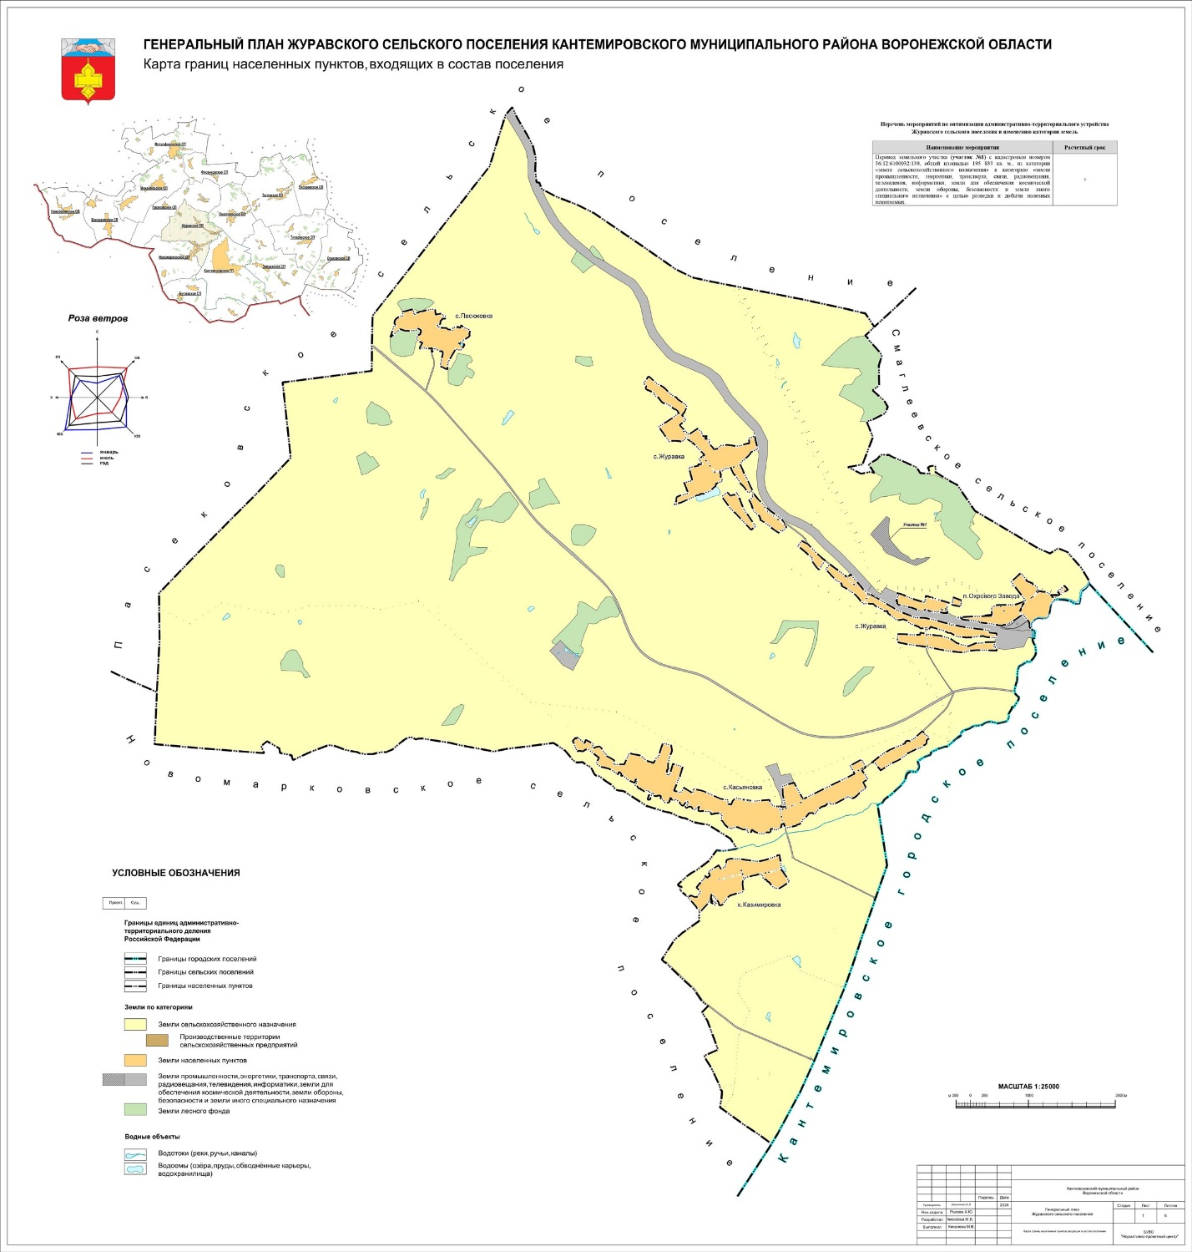

Приложение №3

к решению Совета народных депутатов

Журавского сельского поселения

от 25.10.2024 № 240

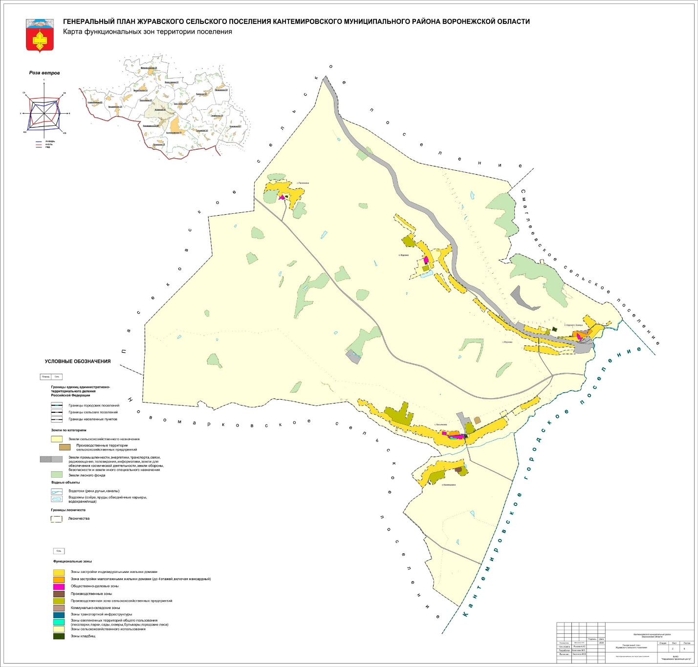

Приложение №4

к решению Совета народных депутатов

Журавского сельского поселения

от 25.10.2024 № 240

